FINANSIJSKI PLAN D.O.O. “MONTE PUT” ZA
2026. GODINU
Saglasnost Vlade-Zaključak broj:11-011/26-152/3 od 29. januara 2026. godine

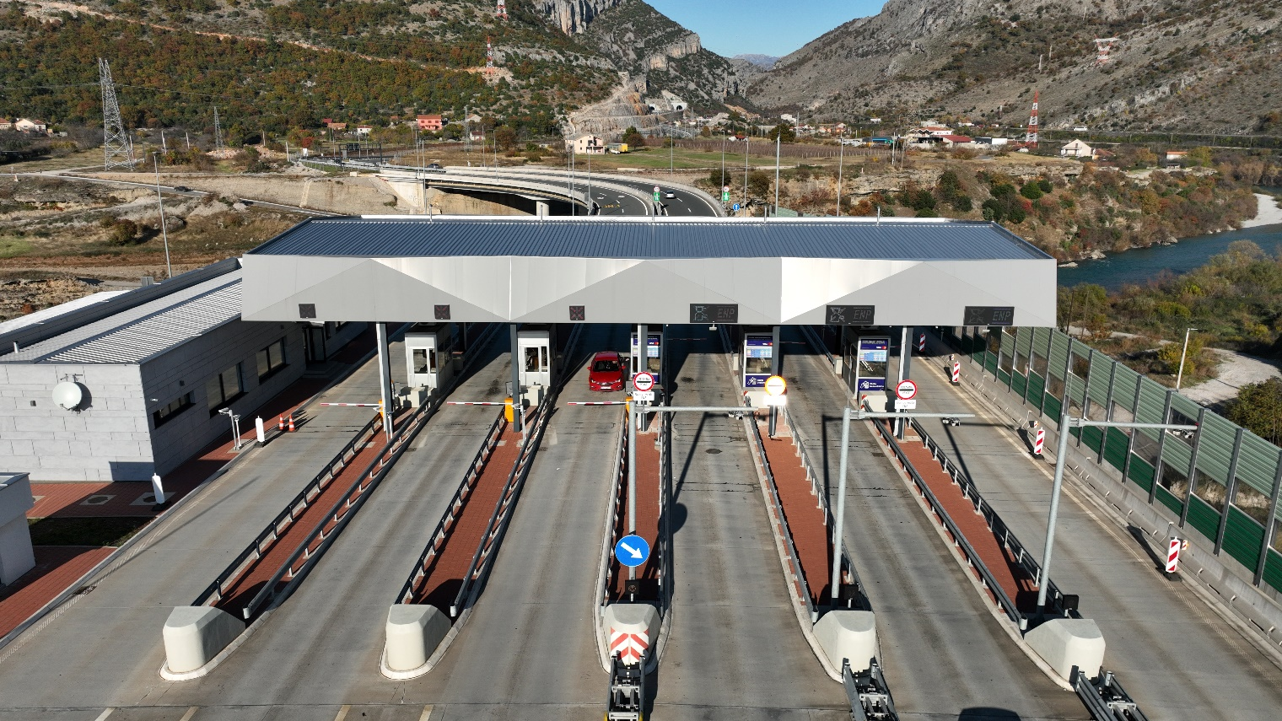

Pravni status
„Monteput“ d.o.o. Podgorica je jednočlano privredno društvo osnovano odlukom Vlade Crne Gore („Sl.list RCG“, br.76/05). Odlukom Vlade Crne Gore o izmjeni i dopuni Odluke o osnivanju „Monteput“ d.o.o. („Sl.list CG“, br.101/2020) precizirane su nadležnosti Društva. U okviru Društva, Odlukom Vlade Crne Gore („Sl.list CG“, br.35/14), osnovana je posebna Poslovna jedinica za upravljanje projektom izgradnje autoputa Bar-Boljare. Odlukom Vlade Crne Gore broj 08-011/24-2872/2 od 30. maja 2024. godine, preimenovana u Poslovnu jedinicu za upravljanje projektima izgradnje autoputeva i brzih saobraćajnica u Crnoj Gori.

U skladu sa Zakonom o privrednim društvima Crne Gore, Društvo je registrovano kod CRPS u Podgorici 09.05.2006. godine pod reg. br. 5-025114/001, matični br. 02462494, šifra djelatnosti 5221 i PDV br. 03/31-05092-7, sa sjedištem u Podgorici, ul. Avda Međedovića br.130.

Djelatnost „Monteput“ d.o.o., (u daljem tekstu: Društvo), definisana je citiranim odlukama Vlade Crne Gore, Statutom Društva i ugovorima zaključenim između Vlade Crne Gore - Ministarstva saobraćaja i pomorstva sa jedne strane i „Monteput“ d.o.o., sa druge strane.

Osnovne odredbe

Odredbama Statuta ovog Društva, čl.14 stav 2, definisana je obaveza donošenja Plana rada i Finansijskog plana Društva, uz prethodno pribavljenu saglasnost osnivača Društva, odnosno Vlade Crne Gore.
Na osnovu predloga Plana rada za 2026. godinu, a shodno ostvarenim finansijskim rezultatima u prethodnoj 2025.godini, definisanim prilivima sredstava iz Kapitalnog budžeta, urađen je predlog Finansijskog plana za 2026. godinu.

Izvori finansiranja i struktura prihoda:

Finansijskim planom, predviđeno je da se obezbijede sredstva za realizaciju u iznosu 128.648.416,00 eura sa PDVom, odnosno nakon plaćenog PDVa 123.499.805,00 eura za pokriće poslovnih rashoda iz slledećih izvora:
- Prihoda Društva (sa PDVom)

  - Prihoda od naknada-putarina, za upotrebu tunela “Sozina” i prilaznih saobraćajnica ------------------------------------------------------------------------------------------------------------------- 13.774.200€
  - Prihoda od naknada-putarina, za upotrebu autoputa Bar-Boljare, prioritetne dionice Smokovac-Mateševo ---------------------------------------------------------------------------13.234.600€
  - Prihoda od izdavanja reklamnih panoa – bilborda, prihoda od izdavanja zemljišta za postavljanje baznih stanica mobilnih operatera i ostali prihodi Društva-------------------------------------------------------------------------------------------------------------------------------------1.350.000€

- Prihod od raspodjele dobiti 2021.g, i 2022.g. raspoređene po Zaključku br.08-011/23-6295/2 od 29. decembra 2023.godine-------------------------------------------------------------------- ------2.452.059 €

- Sredstva dobiti iz 2023.g. po Zaključku Vlade CG br. 10-011/24-6182/2 od 08.11.2024.g-----------------------------------------------------------------------------------------------------------------------------2.188.568€
- Sredstva iz dobiti iz 2024.g. po Zaključku Vlade CG br. 10-011/25-3095/3 od 25.09.2025.g ………………………………………………………………………………………………………………………..………3.151.355 €

- Priliv od povraćaja sredstva za plaćene poreze--------------------------------------------------- 155.632€

- Priliv sredstava iz Kapitalnog budžeta za 2026.g. Autoput Bar-Boljare 17 020 K 03 -001 (SAP K0068) - za realizaciju kapitalnih projekata čija se realizacija za 2026.godinu -65.015.002 eura.

- Priliv iz Kapitalnog Budžeta Primorska brza saobraćajnica 17 020 K03 003 (SAP K0692)- Primorska brza saobraćajnica-Izgradnja brze saobraćajnice duž crnogorskog primorja, dionica Markovići-Lastva Grbaljska (l=9.3km) čija se realizacija planira za 2026.godinu planira u iznosu 25.100.000 eura.

- Priliv iz Kapitalnog Budžeta Jadransko-jonski autoput i brze saobraćajnice 17 020 K03-002 (SAP K0714) čija se realizacija planira za 2026.godinu planira u iznosu 2.000.000 eura.

U sledećoj tabeli dat je prikaz planiranih prihoda za 2026. godinu sa osvrtom na ostvarene prihode u 2025. godini.

Tabela 1.
 | PRILIVI SREDSTAVA | Realizovani prihodi 2025 | Planirani prihodi 2026.god. | 2026/2025
1.1. | Prihodi od naknada–putarine, za upotrebu tunela “Sozina” i prilaznih saobraćajnica | 13.308.406 | 13.774.200 | 3.50
1.2. | Prihodi od naknada-putarina, za upotrebu autoputa Bar-Boljare, prioritetne dionice Smokovac-Mateševo | 12.544.645 | 13.234.600 | 5.50
1.3. | Prihodi od izdavanja reklamnih panoa- bilborda, prihoda od izdavanja zemljišta za postavljanje baznih stanica mobilnih operatera, benzinskih stanica, elektropunjača i ostali prihodi Društva | 1.224.250 | 1.350.000 | 0.11
1. | Ukupni poslovni prihodi | 27.077.301 | 28.358.800 | 4,70
1.a | PDV obaveza | 4.699.368 | 4.948.611 | 5,30
1.b | Neto raspoloživa sredstva | 22.377.934 | 23.410.189 | 4.61
2. | Sredstva iz dobiti iz 2021/2022g. po Zaključku Vlade CG br.08-011/23-6295/2 od 29. 12. 2023.g |  | 2.452.059
3. | Sredstva iz dobiti iz 2023.g. po Zaključku Vlade CG br. 10-011/24-6182/2 od 08.11.2024.g |  | 2.188.568
4. | Sredstva iz dobiti iz 2024.g. po Zaključku Vlade CG br. 10-011/25-3095/3 od 25.09.2025.g |  | 3.151.355
5. | Priliv od povraćaja sredstva za plaćene poreze-Opština Bar |  | 155.632
6. | Priliv sredstava iz Kapitalnog budžeta za 2026.g. Autoput Bar-Boljare 17 020 K 03 -001 (SAP K0068) |  | 65.015.002
7. | Priliv iz Kapitalnog Budžeta Primorska brza saobraćajnica 17 020 K03 003 (SAP K0692)- |  | 25.100.000
8. | Priliv iz Kapitalnog Budžeta Jadransko-jonski autoput i brze saobraćajnice 17 020 K03-002 (SAP K0714) |  | 2.000.000
 | Ukupni prilivi sredstava (1-8) |  | 123.472.805
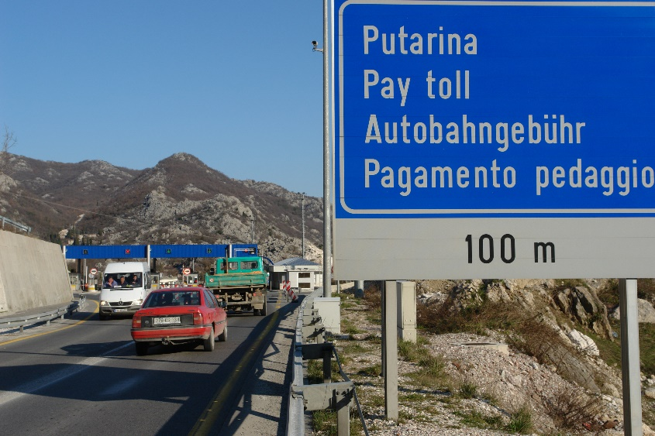
Cilj Društva je realizacija kapitalnih investicija u projekte nastavka izgradnje auto-puta Bar-Boljare, preduzimanje aktivnosti za unapređenje poslovanja i postizanje boljih poslovnih rezultata. Posebna pažnja biće usmjerena na realizaciju obaveza za investicije iz Kapitalnog budžeta, kao i modernizacija sistema naplate u integracije sistema naplate tunel Sozina i auto-put Bar-Boljere, dionica Smokovac-Mateševo, pružanje kvalitetnijih usluga našim korisnicima, razvoj novih korisničkih servisa dopune računa putem Web i mobilne aplikacije kao i bezbjedan i brz prolazak na dijelu prilaznih saobraćajnica i dionici tunela „Sozina“ i „Raš“ i autoputa Bar-Boljare, dionica Smokovac-Mateševo.

Obrazloženje planiranih prihoda:
Na osnovu rezultata poslovanja „Monte put“ d.o.o. u prethodnoj godini i očekivanih prihoda od naplate putarine na naplatnim mjestima tunel Sozina i autoputu Bar-Boljare, dionica Smokovac-Mateševo, planirani su prihodi za 2026. godinu.

- Ukupni poslovni prihodi:

1.1.i 1.2 Naplata putarine za upotrebu tunela „Sozina“ i prilaznih saobraćajnica, vrši se na osnovu Odluke o osnivanju ''Monteput'' d.o.o. („Službeni list RCG”, broj 76/05, 68/09, 33/14, 110/20) i Odluke o visini naplate putarine („Službeni list RCG”, broj 48/08, 20/12, 31/14, 082/20 i 065/22). Na osnovu pokazatelja o realizovanim prihodima u 2025. godini, planirani su prihodi od naplate putarine za poslovnu 2026. godinu veći za 4.61%.

Prihodi od naplate putarine obezbjeđuju 95,24% prihoda Društva.

- Prihod od naplate putarine na tunelu Sozina planiran je u iznosu 13.774.200 eura sa PDV-om, što je 3,5% više nego u 2025.g.
- Prioritetna dionica autoputa Bar-Boljare, dionica Smokovac-Mateševo, puštena je za saobraćaj 13.07.2022. godine, a naplata putarine počela je 21.07.2022. godine. Naplata se vrši na naplatnim mjestima Smokovac, Pelev Brijeg, Veruša i Mateševo. Na osnovu pokazatelja poslovanja u 2025.godini planiran je prihod za 2026. godinu na većem nivou za 5.5%.

1.3. „Monteput“ raspolaže sa 39 reklamnih panoa- bilborda koji se nalaze u putnom pojasu prilaznih saobraćajnica tunelu „Sozina“. Naplata naknada za korišćenje reklamnih panoa –bilborda vrši se na osnovu Odluke o korišćenju i održavanju reklamnih panoa u putnom pojasu prilaznih saobraćajnica tunelu „Sozina“ br. 5915 od 26.09.2019.g. Prihodi od izdavanja bilborda, prihodi od izdavanja zemljišta i objekata za postavljanje baznih stanica i optičkih kablova mobilnih operatera, i ostali prihodi koje Društvo planira da ostvari planirani su u iznosu 1.350.000 eura sa PDV-om. U ukupno planiranim prihodima, planirani prihodi po ovom osnovu, učestvuju sa 4,76%.

2. Prihod od raspodjele dobiti 2021.g, i 2022.g raspoređena je Zaključkom Vlade Crne Gore br. br.08-011/23-6295/2 od decembra 2023.godine u iznosu 2.452.059 eura. Zaključkom dodijeljena je Monteputu za izradu projektne dokumentacije za Jadransko-jonski autoput, kao i administrativo-tehničke poslove za autoputeve i brze saobraćajnice.

3. Prihod od raspodjele dobiti 2023.g raspoređena je Zaključkom Vlade Crne Gore u iznosu 2.188.568 eura. Zaključkom dodijeljena je Monteputu za izradu projektne dokumentacije za Jadransko-jonski autoput, kao i administrativo-tehničke poslove za autoputeve i brze saobraćajnice.

4. Prihod od raspodjele dobiti 2024.g raspoređena je po Zaljučku Vlade CG 11-011/25-3095/3 od 25.09.2025.g u iznosu 3.151.355 eura za realizaciju kapitalnih projekata.
5. Priliv od povraćaja sredstva naplaćenih Izvršnim rješenjem na ime poreza na nepokretnost, koje je u sudskom postupku poništeno, očekuje se od Opštine Bar u iznosu 155.632 eura.

6 Opredijeljena sredstva iz Kapitalnog budžeta za 2026.g. Autoput Bar-Boljare 17 020 K 03 -001 (SAP K0068) - za realizaciju kapitalnih projekata čija se realizacija za 2026.godinu -65.015.002 eura.

7. Opredijeljena sredstva iz Kapitalnog Budžeta Primorska brza saobraćajnica 17 020 K03 003 (SAP K0692)- Primorska brza saobraćajnica-Izgradnja brze saobraćajnice duž crnogorskog primorja, dionica Markovići-Lastva Grbaljska (l=9.3km) čija se realizacija planira za 2026.godinu planira u iznosu 25.100.000 eura.

8 Opredijeljena sredstva iz Kapitalnog Budžeta Jadransko-jonski autoput i brze saobraćajnice 17 020 K03-002 (SAP K0714) čija se realizacija planira za 2026.godinu planira u iznosu 2.000.000 eura.

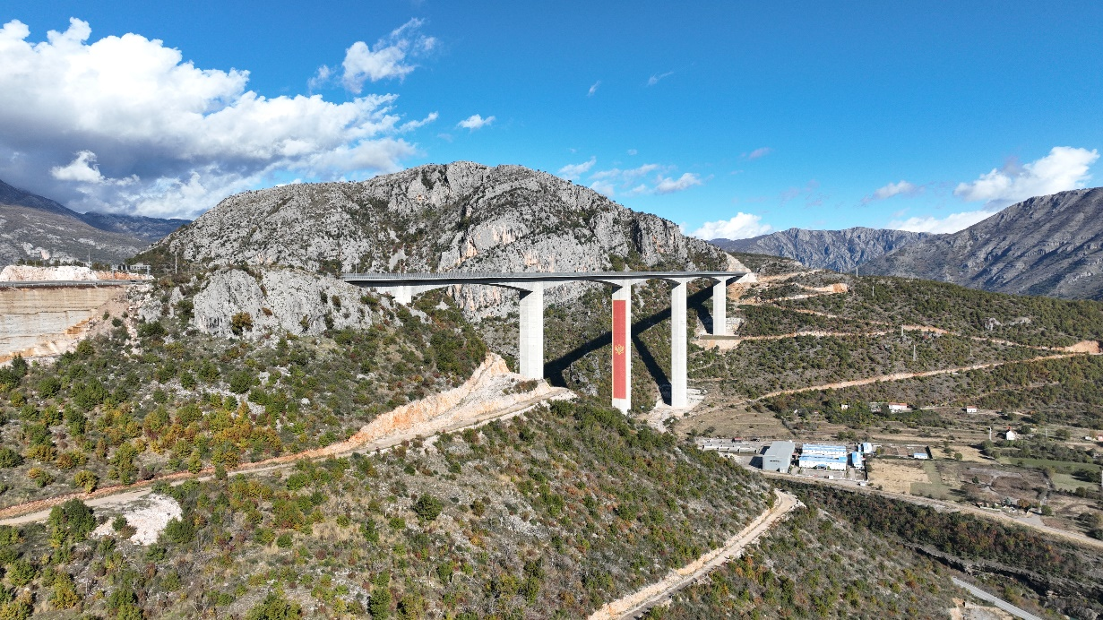
Struktura rashoda
U tabeli 2. dat je prikaz planiranih rashoda Društva i pojedinačno utvrđene pozicije Finansijskog plana, rashoda za upravu (menadžment, pravni sektor, sektor za finansijske i računovodstvene poslove i sektor za tehničku pripremu, nadzor i održavanje); sektora za nadzor, upravljanje i održavanje tunela „Sozina” i prilaznih saobraćajnica; rashoda za obavljanje djelatnosti PJ Autoput Bar – Boljare i rashoda sektora za nadzor, upravljanje i održavanje autoputa Bar-Boljare-dionica Smokovac-Mateševo, a na osnovu Plana rada.
Tabela 2.
 |  | Uprava | Sozina | Autoput-dionica Smokovac -Mateševo | PJ Autoput Bar-Boljare | Ukupno plan 2026
1. | INVESTICIONA ULAGANJA I TEKUĆE ODRŽAVANJE | 48.000 | 3.197.878 | 3.502.185 | 66.700 | 6.814.763
1.1 | Investiciona ulaganja | 3.000 | 2.190.351 | 570.637 |  | 2.763.989
1.1.1. | Instalacija kontrole visine kod tunela Raš |  | 15.000 |  |  | 15.000
1.1.2. | Zamjena protiv-požarne centrale u u zgradi Uprave | 3.000 |  |  |  | 3.000
1.1.3. | Proširenje sistema video nadzora |  | 150.000 |  |  | 150.000
1.1.4. | Usluga integracije sistema za naplatu putarine i digitalnih kanala prodaje, i implementacija B2B naplate |  | 100.000 | 100.000 |  | 200.000
1.1.5. | Sanacija pukotina u tunelu Sozina injektiranjem sa završnim farbanjem obloge i nadzor na radovima- ugovorene nerealizovane obaveze |  | 1.517.352 |  |  | 1.517.352
1.1.6. | Izrada glavnog projekta za stazu za zaustavljanje kamiona u slučaju otkaza kočnica na autoputu |  |  | 35.000 |  | 35.000
1.1.7 | Nabavka i ugradnja senzorskog kabla za dojavu požara u tunelu Sozina |  | 270.000 |  |  | 270.000
1.1.8 | Provlačenje i povezivanje optickog voda kroz tunel Sozina |  | 9.000 |  |  | 9.000
1.1.9 | Unaprijeđenje sistema ventilacije za buster postrojenja |  |  | 25.000 |  | 25.000
1.1.10 | Izrada glavnog projekta i izvođenje radova na sanciji kosine na južnoj pristupnoj saobraćajnici tunela Sozina - prenos obaveza iz 2025.g. |  | 79.000 |  |  | 79.000
1.1.11 | Izgradnja montažnog pomoćnog objekta - radionice na bazi za održavanje autoputa na Pelevom Brijegu |  |  | 15.000 |  | 15.000
1.1.12 | Horizontalna i vertikalna signalizacija za naznačavanje slabije vidljivosti u zonama česte pojave magle i radovi na obnavljanju postojeé horizontalne saobraćjne signalizacije.prenos obaveza iz 2025.g.) |  |  | 73.507 |  | 73.507
1.1.13 | Radovi na izgradnji inrastrukture za elektro punjače u sklopu baza za održavanje |  | 50.000 |  |  | 50.000
1.1.14 | Izrada nadstrešnice za električne automobile na odmorištu Pelev Brijeg na autoputu |  |  | 35.000 |  | 35.000
1.1.15 | Opremanje montažnim toaletom odmorišta Pelev Brijeg na autoputu |  |  | 33.000 |  | 33.000
1.1.16 | Pripremni radovi i radovi na obezbjeđivanju infrastrukture za montažne toalete na odmorištu ''Pelev Brijeg'' |  |  | 27.000 |  | 27.000
1.1.17 | Regulacija pribrežnih i procjednih voda u zoni mosta Jabuka i rekonstrukcija potpornog zida na regionalnom putu R-13 |  |  | 227.130 |  | 227.130
1.2. | Tekuće građevinsko održavanje |  | 281.250 | 390.000 |  | 671.250
1.2.1. | Nabavka materijala i radovi na obnavljanju postojeće horizontalne saobraćajne signalizacije |  | 50.000 | 30.000 |  | 80.000
1.2.2. | Nabavka rezervnih dijelova za separatore |  | 5.250 | 25.000 |  | 30.250
1.2.3 | Ispitivanje otpada u separatorima i odlaganje otpada na ovlašćenu deponiju |  | 1.000 | 3.000 |  | 4.000
1.2.4. | Čišćenje kanala za odvodnju kroz ivičnjake, sa snimanjem kamerom u tunelima Sozina i Raš. Čišćenje drenažnog sistema i uklanjanje nataložene Sige-bočne drenaže, poprečne veze i glavnog kolektora sa snimanjem drenažnog sistema kamerom |  | 70.000 | 10.000 |  | 80.000
1.2.5. | Sanacija vrata u tunelima (poprecni prolazi, SOS kabine, hidrantske niše...) |  | 15.000 | 20.000 |  | 35.000
1.2.6 | Nabavka rezervnih dijelova za sisteme pasivne bezbjednosti saobraćaja |  | 15.000 | 60.000 |  | 75.000
1.2.7. | Nabavka materijala i izvođenje ostalih građevinsko-zanatskih radova koji se ne mogu predvidjeti na objektima i u putnom pojasu i radovi za hitne intervencije |  | 50.000 | 150.000 |  | 200.000
1.2.8. | Izvođenje radova na dodatnom osiguranju kosina |  | 25.000 | 40.000 |  | 65.000
1.2.9. | Renoviranje Komandnog centra, Naplatnog centra i trafo stanica, (krov, bravarija) |  | 20.000 |  |  | 20.000
1.2.10. | Geodetsko opažanje mjernim instrumentima objekata na trasi autoputa - prenos obaveza iz 2025.g. |  |  | 22.000 |  | 22.000
1.2.11. | Glavni pregledi objekata (mostova, tunela, saobraćajnice...) |  | 15.000 |  |  | 15.000
1.2.12. | Hortikultura, zatravljivanje zelenih površina i sadnja višegodišnjih stabala |  |  | 15.000 |  | 15.000
1.2.13. | Radovi na ugradnji zaštitne žičane ograde na dionici tunel Sozina – raskrsnica Sutomore prenos obaveza iz 2025.g. |  | 15.000 |  |  | 15.000
1.2.14 | Geodetsko opažanje mjernim instrumentima objekata na trasi autoputa |  |  | 15.000 |  | 15.000
1.3 | Tekuće održavanje elektro-energetskog sistema objekata i opreme u tunelima Sozina i Raš i na prilaznim saobraćajnicama, održavanje softvera naplate putarine, servisiranje vatrogasne opreme | 5.000 | 222.876 | 1.657.863 | 3.500 | 1.889.239
1.3.1. | Nabavka led reflektora i raznih sijalica za tekuće održavanje |  | 5.000 | 100.000 |  | 105.000
1.3.2. | Održavanje sistema za grijanje i hlađenje, nabavka i ugradnja djelova za održavanje i servis uređaja | 2.000 |  | 65.000 | 1.000 | 68.000
1.3.3. | Nabavka i ugradnja rezervnih djelova za održavanje ormara automatike(trafostanice, otvorena trasa, elektro niše,SOS niše, rasvjeta, LED markri, promjenljive signalitacije, video nadzora i sl) |  | 10.000 | 100.000 |  | 110.000
1.3.4. | Servis i nabavka djelova za senzore za mjerenje CO, vidljivosti i strujanja vazduha( elektrohemijske ćelije za CO i VIS, CO-G u galerijama,...) |  | 10.000 | 20.000 |  | 30.000
1.3.5. | Vanredni i redovni servis i nabavka uređaja za besprekidno napajanje - UPS, nabavka baterija za uređaje za besprekidno napajanje | 2.000 | 15.000 | 300.000 |  | 317.000
1.3.6. | Vanredni i redovni servis i nabavka i ugradnja rezervnih djelova za agregate |  | 18.176 | 10.000 |  | 28.176
1.3.7. | Održavanje ormara sa soft starterima za jet fenove |  |  | 10.000 |  | 10.000
1.3.8. | Nabavka opreme i rezervnih djelova i servisiranje sistema za vodosnabdijevanje |  | 2.000 | 30.000 |  | 32.000
1.3.9. | Nabavka i ugradnja rezervnih djelova za redovno održavanje sistema naplate putarine |  | 5.000 | 10.000 |  | 15.000
1.3.10. | Nabavka i ugradnja rezervnih djelova za održavanje video zida, video kontrolera, monitora u komandnom centru |  | 3.000 | 10.000 |  | 13.000
1.3.11. | Održavanje SCADA sistema |  | 60.500 | 300.000 |  | 360.500
1.3.12 | Nabavka i ugradnja ventilatora i održavanje sistema ventilacije-prenos obaveza iz 2025 |  |  | 109.598 |  | 109.598
1.3.13 | Sanacija optičke infrastrukture i napojnih i signalnih kablova- prenos obaveza iz 2025 |  | 8.000 | 10.000 |  | 18.000
1.3.14 | Nabavka i ugradnja djelova za sistem dojave pozara i PP zastite |  |  | 50.000 | 500 | 50.500
1.3.15 | Ostali uređaji, oprema i materijal koji se odnose na manje troškove i zahvate na tekuće elektro-mašinsko održavanje objekata i hitne intervencije |  | 5.000 | 120.000 | 2.000 | 127.000
1.3.16 | Održavanje softvera za naplatu putarine |  | 65.000 | 68.000 |  | 133.000
1.3.17 | Redovni servis i nabavka, uređaja za brojanje i kontrolu novca, termalnih printera i ostale opreme u Naplatnom centru. |  | 5.000 | 20.000 |  | 25.000
1.3.18 | Softver za održavanje promjenljive svjetlosne signalizacije DMW- prenos obaveza iz 2025.g |  |  | 29.700 |  | 29.700
1.3.19 | Radovi na otklanjanju nedostataka kod postojećih brojača saobraćaja na autoputu-prenos dijela obaveza iz 2025.g |  |  | 70.000 |  | 70.000
1.3.20 | Sanacija optičke infrastrukture i napojnih i signalnih kablova prenos obaveza iz 2025.g |  |  | 5.715 |  | 5.715
1.3.21 | Nabavka i ugradnja rasvjete za rekreativnu zonu na Pelevom brijegu- prenos obaveza iz 2025.g |  |  | 16.900 |  | 16.900
1.3.22 | Rezervni dijelovi za IT opremu | 1.000 | 1.000 | 16.000 |  | 18.000
1.3.23 | Održavanje digitalnog sistema za komunukaciju TETRA |  |  | 181.500 |  | 181.500
1.3.24 | Radovi na popravci postrojenja za napajanje i upravljanje pumpama hidrantske mreže u tunelu "Vilac" na autoputu- nerealizovane obaveze (dio ugovora) |  |  | 5.450 |  | 5.450
1.3.25 | Nabavka i ugradnja rezervnih djelova za održavanje video zida, video kontrolera, monitora u komandnom centru prenos obaveza iz 2025.g |  | 6.000 |  |  | 6.000
1.3.26 | Vanredni i redovni servis i nabavka uređaja za besprekidno napajanje - UPS, nabavka baterija za uređaje za besprekidno napajanje prenos obaveza iz 2025.g |  | 4.200 |  |  | 4.200
1.4. | Nabavka osnovnih sredstava i inventara | 40.000 | 503.400 | 883.685 | 63.200 | 1.490.285
1.4.1. | Nabavka bagera točkaša |  |  | 275.000 |  | 275.000
1.4.2. | Nabavka putničkih i terenskih vozila |  |  | 25.000 | 40.000 | 65.000
1.4.3. | Usluge i nabavka rezervnih i potrošnih djelova opreme i mašina za održavanje puta |  | 13.000 | 37.000 |  | 50.000
1.4.4. | Nabavka višenamjenskih nastavaka za održavanje puta |  | 5.000 | 70.000 |  | 75.000
1.4.5. | Nabavka alata i opreme za građevinsko održavanje auto-puta i objekata kojima upravlja Društvo |  | 5.250 | 25.000 |  | 30.250
1.4.6. | Nabavka rezervnih i potrošnih djelova opreme puta |  | 3.000 | 15.000 |  | 18.000
1.4.7. | Nabavka opreme za pranje obloge tunela, saobraćajne signalizacije i rasvjete -prenos obaveza iz 2025.g |  |  | 118.338 |  | 118.338
1.4.8. | Nabavka privremene saobraćajne signalizacije |  | 15.000 | 100.000 |  | 115.000
1.4.9. | Nabavka dizel kompresora prenos obaveza iz 2025.g |  | 25.000 |  |  | 25.000
1.4.10. | Nabavka svjetlosne saobraćajne signalizacije i rezervnih djelova |  | 130.000 |  |  | 130.000
1.4.11. | Nabavka kamera,NVR-ova, rezervnih djelova za video nadzor |  | 9.000 | 50.000 |  | 59.000
1.4.12. | Nabavka privremene saobraćajne signalizacije - prenos iz 2025.g |  |  | 23.897 |  | 23.897
1.4.13. | Nabavka opreme za fizičke pripreme i održavanje kondicije vatrogasaca |  | 1.000 | 1.500 |  | 2.500
1.4.14. | Nabavka sredstava i opreme lične zaštite i uniforme |  | 15.000 | 35.000 |  | 50.000
1.4.15. | Nabavka vatrogasne zaštitne obuće i odjeće |  | 20.000 | 6.000 |  | 26.000
1.4.16. | Nabavka uniformi za alpinizam |  | 3.150 | 6.450 |  | 9.600
1.4.17. | Nabavka kancelarijskog namještaja i opreme | 11.000 | 6.000 | 11.000 |  | 28.000
1.4.18. | Nabavka klima uređaja i bijele tehnike | 2.000 | 3.500 | 3.500 | 1.200 | 10.200
1.4.19. | Nabavka uređaja i opreme za elektro-mašinsko održavanje auto-puta |  |  | 5.000 |  | 5.000
1.4.20. | Nabavka računarske opreme | 5.000 | 4.500 | 13.000 | 15.000 | 37.500
1.4.21. | Nabavka mrežne opreme | 2.000 | 5.000 | 5.000 |  | 12.000
1.4.22 | Nabavka servera, licenci i ostale serverske opreme | 10.000 | 100.000 | 20.000 |  | 130.000
1.4.23 | Ostala osnovna sredstva za IT | 3.000 |  |  | 2.000 | 5.000
1.4.24 | Ostala osnovna sredstva | 7.000 | 5.000 | 25.000 | 5.000 | 42.000
1.4.25 | Punjači za Električna vozila |  | 40.000 | 10.000 |  | 50.000
1.4.26 | Nabavka sredstava za gašenje požara |  | 3.000 | 3.000 |  | 6.000
1.4.27 | Punjači za električna vozila- prenos obaveza iz 2025.g |  | 5.000 |  |  | 5.000
1.4.28 | Nabavka servera, licenci i ostale serverske opreme- prenos obaveza iz 2025.g |  | 87.000 |  |  | 87.000
2. | OSTALI POSLOVNI RASHODI | 4.392.008 | 2.816.838 | 10.311.701 | 1.212.003 | 18.732,550
2.1 | Rashodi potrošnog materijala, održavanja i usluga | 1.327.814 | 1.037.380 | 3.090.677 | 403.830 | 5.859.701
2.1.1. | Kancelarijski materijal i toneri | 23.000 | 10.500 | 16.500 | 6.000 | 56.000
2.1.2. | Termo rolne za printere i POS terminale, magnetne trake i riboni za printere |  | 20.000 | 60.000 |  | 80.000
2.1.3. | Troškovi štampanja i fotokopiranja | 1.000 | 500 | 500 | 500 | 2.500
2.1.4. | Sredstva za održavanje poslovnih prostorija i ostala sredstva za higijenu | 3.150 | 7.900 | 10.950 | 3.000 | 25.000
2.1.5. | Održavanje higijene objekata- "outsource" | 12.900 | 19.800 | 40.800 | 7.000 | 80.500
2.1.6. | Nabavka vode za piće, kafe, pića i napitaka | 6.500 | 8.500 | 12.000 | 4.000 | 31.000
2.1.7. | Nabavka deterdženta za pranje tunela Sozina i Raš |  |  | 10.000 |  | 10.000
2.1.8. | Materijal za održavanje puta |  | 5.000 | 155.000 |  | 160.000
2.1.9. | Ostali materijal, djelovi, roba i usluge za tekuce održavanje i sitne popravke | 7.000 | 13.000 | 17.000 | 5.000 | 42.000
2.1.10. | Redovno održavanje i servisiranje vozila | 20.000 | 30.000 | 120.000 | 8.000 | 178.000
2.1.11. | Vanredni servis vozila (rezervni djelovi i usluge) | 5.000 | 8.000 | 25.000 | 3.000 | 41.000
2.1.12. | Nabavka auto guma, motaža, balansiranje, skladištenje i krpljenje guma | 5.000 | 8.000 | 25.000 | 3.000 | 41.000
2.1.13. | Usluga pranja vozila | 3.000 | 1.000 | 2.000 | 2.000 | 8.000
2.1.14. | Nabavka potrošnog materijala i opreme za pranje i održavanje vozila | 1.000 | 3.000 | 7.000 | 1.000 | 12.000
2.1.15. | Nabavka radioničarskog alata za potrebe nužnog servisiranja vozila i mehanizacije |  | 5.000 | 10.000 |  | 15.000
2.1.16. | Nabavka sitnog potrošnog materijala i djelova za održavanje vozila, mehanizacije i vučnih vozila | 1.000 | 4.000 | 25.000 | 1.000 | 31.000
2.1.17. | Održavanje i servisiranje nadogradnje na vatrogasnim vozilima i nabavka nedostajuće opreme |  | 10.000 | 15.000 |  | 25.000
2.1.18. | Nabavka vatrogasne opreme za spašavanje iz saobraćajnih nezgoda i gašenje požara |  | 15.000 | 7.000 |  | 22.000
2.1.19. | Trošak goriva vozila ,benzinska stanica autoput ,lož ulje | 20.000 | 20.000 | 220.000 | 10.000 | 270.000
2.1.20. | Trošak GPS | 1.000 | 2.000 | 8.000 | 1.500 | 12.500
2.1.21. | Trošak električne energije | 10.000 | 270.000 | 600.000 | 6.000 | 886.000
2.1.22. | Troškovi komunalnih usluga (deponija, čistoća, održavanje ulaza, voda...) | 5.000 | 15.000 | 15.000 | 4.500 | 39.500
2.1.23. | Troškovi zakupa hig.toaleta i usluga održavanja čišćenja, pražnjenja i dezinfekcije toaleta i biseptika |  |  | 16.000 |  | 16.000
2.1.24. | Troskovi zakupa poslovnog prostora tekuce i neplaćene obaveze iz prethodnog perioda |  |  |  | 58.000 | 58.000
2.1.25. | Nabavka usluge kablovskih servisa | 5.500 | 5.000 | 6.800 | 1.500 | 18.800
2.1.26. | Nabavka usluge mobilnih servisa | 3.500 | 1.500 | 3.300 | 2.700 | 11.000
2.1.27. | Troškovi održavanja i nadogradnje baze podataka puteva |  | 15.000 | 90.000 |  | 105.000
2.1.28  . | Troskovi konsultantskih usluga | 10.000 | 3.000 | 7.000 | 50.000 | 70.000
2.1.29. | Troskovi ugovora o djelu | 65.000 | 10.000 | 45.000 | 40.000 | 160.000
2.1.30 | Rashodi za komisije zaposleni i komisije i radne grupe lica koja nijesu zaposlena u Monteputu | 120.000 | 20.000 | 50.000 | 40.000 | 230.000
2.1.31 | Trošak reprezentacije | 25.000 | 1.000 | 10.000 | 10.000 | 46.000
2.1.32 | Nabavka Tag uređaja i prateće opreme |  | 20.000 | 40.000 |  | 60.000
2.1.33 | Troskovi donacija, sponzorstava i humanitarnih davanja i troskovi sponzorisanih prolazaka autoput/Sozina | 150.000 | 10.000 | 30.000 | 10.000 | 200.000
2.1.34 | Troskovi oglasa | 3.000 | 1.000 | 1.500 | 500 | 6.000
2.1.35 | Troskovi reklame i propaganda (video produkcija, promocija u medijima, promotivni materijal, online promocija i drugi vidovi reklame i propagande | 60.000 | 20.000 | 34.840 | 5.000 | 119.840
2.1.36 | Usluga strucnog nadzora nad radovima na sanaciji sekundarne obloge |  | 50.148 |  |  | 50.148
2.1.37 | Odrzavanje web servisa i usluga | 12.000 |  |  |  | 12.000
2.1.38 | Održavanje i nadogradnja finansijskog softvera | 8.000 |  |  |  | 8.000
2.1.39 | Troškovi održavanja računarske opreme PJ |  |  |  | 5.000 | 5.000
2.1.40 | Nadogradnja DMS softvera i dodatne funkcionalnosti | 3.000 |  |  |  | 3.000
2.1.41 | Network Security Licence |  |  |  | 1.600 | 1.600
2.1.42 | Razvoj i implementacija digitalnih kanala prodaje putarine |  | 5.000 | 5.000 |  | 10.000
2.1.43 | Nabavka usluge održavanja mrežne infrastrukture |  | 2.500 | 5.500 |  | 8.000
2.1.44 | Nabavka usluge održavanje serverske opreme i sistemskih servisa |  | 3.000 | 3.000 |  | 6.000
2.1.45 | Nabavka licenci Microsoft 365 platforme | 10.000 | 10.000 | 10.000 | 6.000 | 36.000
2.1.46 | Nabavka licenci za Autodesk softvere | 6.000 | 2.000 | 4.000 |  | 12.000
2.1.47 | Nabavka softvera za backup servera i radnih stanica |  | 4.000 |  |  | 4.000
2.1.48. | Nabavka licenci za bezbjednost mrežne infrastrukture | 2.000 | 2.000 | 2.500 |  | 6.500
2.1.49. | Nabavka licenci za antivirus | 3.000 | 2.000 | 2.000 | 1.000 | 8.000
2.1.50. | Nabavka softverskih alata | 16.000 |  |  |  | 16.000
2.1.51. | Nabavka licenci za softver za upravljanje IT infrastrukturom | 7.000 |  |  |  | 7.000
2.1.52. | Izrada eleborata tehničke zaštite za autoput i Sozinu |  | 700 | 4.000 |  | 4.700
2.1.53. | Usaglašavanje IT Sistema i poslovnih procesa sa međunarodnim standardima i regulativama | 10.000 | 10.000 | 10.000 |  | 30.000
2.1.54. | Odrzavanje DMS softvera |  |  | 6.050 |  | 6.050
2.1.55. | Nabavka licenci za softver za upravljanje odsustvima - Away | 3.500 |  |  |  | 3.500
2.1.56. | Ispitivanje elektrogromobranske instalacije- prenos obaveze iz 2025 |  | 4.682 | 19.600 |  | 24.282
2.1.57. | Usluge externe revizije | 10.000 |  |  |  | 10.000
2.1.58. | Ostali poslovni rashodi za IT | 5.000 |  |  | 5.000 | 10.000
2.1.59. | Trošak održavanje računara i Web servera |  |  |  | 6.600 | 6.600
2.1.60. | Troškovi usavršavanja zaposlenih, obuke i stručne literature | 14.400 | 4.000 | 20.000 | 5.000 | 43.400
2.1.61. | Naknada za priključenje na distributivni sistem električne energije i troškovi uknjižbe objekata |  |  | 350.000 |  | 350.000
2.1.62. | Ispitivanje elektrogromobranske instalacije | 500 | 7.000 |  | 500 | 8.000
2.1.63. | Izmjena Akta o procjeni rizika za neobrađena radna mjesta po novoj sistematizaciji | 100 | 100 | 150 | 100 | 450
2.1.64. | Osposobljavanje zaposlenih za bezbjedan rad | 100 | 200 | 300 | 100 | 700
2.1.65. | Ispitivanje sredstava za rad i opreme lične zaštite na radu |  | 1.000 | 1.500 |  | 2.500
2.1.66. | Trošak održavanja vatrogasne opreme za nadgradnju vatrogasnih vozila |  | 7.000 | 3.000 |  | 10.000
2.1.67 | Ispitivanje pp aparata, hidranata i kalibracija aparata za alko test |  | 1.500 | 8.300 |  | 9.800
2.1.68 | Ispitivanje hidrantske mreže |  | 1.000 | 3.500 |  | 4.500
2.1.69 | Nabavka hlora, održavanje vodovodne mreže i periodično ispitivanje kvaliteta vode u sistemu na auto-putu |  |  | 10.000 |  | 10.000
2.1.70 | Ispitivanje uslova radne sredine |  | 100 | 100 |  | 200
2.1.71 | Periodični sistematski pregledi zaposlenih |  | 1.500 | 3.000 | 1.000 | 5.500
2.1.72 | Troškovi provizija za domaće i ino plaćanje | 10.000 | 60.000 | 85.000 | 2.000 | 157.000
2.1.73 | Troškovi transporta novca |  | 1.500 | 10.500 |  | 12.000
2.1.74 | Troškovi advokata, notara, administrativnih i sudskih taksi | 65.000 | 3.000 | 5.000 | 5.000 | 78.000
2.1.75 | Troškovi članarina stručnim poslovnim udruženjima i licence zaposlenih za obavljanje poslova | 3.500 | 1.000 | 15.000 | 3.000 | 22.500
2.1.76 | Trošak članskog doprinosa Turističkoj organizaciji Opštine Podgorica |  | 8.000 |  |  | 8.000
2.1.77 | Troskovi fizičke i tehnicke zastite imovine i lica u poslovnom objektu | 2.390 | 50.350 | 195.030 | 2.230 | 250.000
2.1.78 | Troškovi sudskih sporova iz prethodnog perioda | 178.524 |  | 21.500 | 60.000 | 260.024
2.1.79 | Troškovi prevoza zaposlenih |  | 130.000 | 85.000 |  | 215.000
2.1.80 | Administrativni troškovi (registracije/dozvole i sl.) | 500 | 200 | 500 | 500 | 1.700
2.1.81 | Trošak službenih putovanja | 15.000 | 5.000 | 20.000 | 10.000 | 50.000
2.1.82 | Monitoring i zaštita životne sredine | 141.250 |  | 254.457 |  | 395.707
2.1.83 | Ostali poslovni rashodi | 100.000 |  | 15.000 | 4.000 | 119.000
2.1.84 | Zakup uređaja za predaju pazara |  | 2.000 | 4.000 |  | 6.000
2.1.85 | Revizija bezbjednosti puta prenos iz 2025.g |  |  | 16.000 |  | 16.000
2.1.86 | Nabavka potrošnog materijala za tekuce građevinsko održavanje | 2.000 | 8.200 | 22.000 | 2.000 | 34.200
2.1.87 | Usluge kreiranja softverskog rješenja za simulaciju upravljanja saobraćajem |  |  | 25.000 |  | 25.000
2.1.88 | Revizija glavnog projekta projekta za radove na dodatnom osiguranju kosina |  |  | 1.500 |  | 1.500
2.1.89 | Struči nadzor na radovima na dodatnom osiguranju kosina |  |  | 2.500 |  | 2.500
2.1.90 | Specijalističke usluge na poslovima neplaniranih intervencija i dorade SCADA sistema |  | 66.000 | 100.000 |  | 166.000
2.1.91 | Stipendije studentima | 10.000 |  |  |  | 10.000
2.1.92 | Dezinsekcija i deratizacija trafostanica, elektro i SOS niša i ormara automatike na otvorenoj trasi |  |  | 5.000 |  | 5.000
2.1.93 | Nabavka klijentskih licenci za Microsoft Windows server | 5.000 |  |  |  | 5.000
2.1.94 | Troškovi organizovanja regionalne konferencije | 100.000 |  |  |  | 100.000
2.1.95 | Usluga provjere otpornosti IT infrastrukture na hakerske napade - Penetration testing- prenos obaveza iz 2025 .g | 10.000 |  |  |  | 10.000
2.1.96 | Usklađivanje informacionih sistema i poslovnih procesa sa međunarodnim standardima i regulativama prenos obaveza iz 2025.g | 7.500 |  |  |  | 7.500
2.2. | Troškovi osiguranja | 17.200 | 30.350 | 141.000 | 8.500 | 197.050
2.2.1. | Osiguranje zaposlenih | 2.900 | 5.400 | 10.400 | 1.500 | 20.200
2.2.2. | Osiguranje imovine i učešće u naknadi štete | 300 | 18.450 | 80.600 | 2.000 | 101.350
2.2.3. | Osiguranje i registracija vozila | 9.000 | 6.500 | 50.000 | 5.000 | 70.500
2.2.4 | Ostali osnovi osiguranja od odgovornosti | 5.000 |  |  |  | 5.000
2.3. | Rashodi kredita | 1.563.156 |  | 3.729.926 |  | 5.293.082
2.3.1. | Otplata kredita EIB po Ugovoru br: 22549 – glavnica | 1.333.334 |  |  | - | 1.333.334
2.3.2. | Otplata kredita EIB po Ugovoru br: 22549 – kamata | 228.822 |  |  |  | 228.822
2.3.3 | Otplata glavnice kredita za napajanje autoputa električnom energijom |  |  | 2.278.667 |  | 2.278.667
2.3.4. | Otplata kredita za napajanje autoputa električnom energijom- troškovi kamate |  |  | 338.344 |  | 338.344
2.3.5. | Otplata kredita za nabavku opreme za potrebe autoputa Bar-Boljare, dionica Smokovac- Mateševo- glavnica |  |  | 979.087 |  | 979.087
2.3.6  . | Otplata kredita za nabavku opreme za potrebe autoputa Bar-Boljare, dionica Smokovac- Mateševo- Troškovi kamate |  |  | 133.829 |  | 133.829
2.4. | Zarade i naknade zarada zaposlenih, odbora direktora i revizorskog odbora | 1.483.838 | 1.749.108 | 3.350.097 | 799.673 | 7.382.716
2.4.1 | Zarade i naknade zarada zaposlenih, odbora direktora i revizorskog odbora | 1.314.418 | 1.554.683 | 3.082.747 | 729.437 | 6.680.985
2.4.1.1. | Neto zarade i naknade zarada i ostale osplate | 1.010.860 | 1.195.910 | 2.371.344 | 561.105 | 5.139.219
2.4.1.2. | Porezi i doprinosi | 303.258 | 358.773 | 711.403 | 168.332 | 1.541.766
2.4.2. | Prevoz zaposlenih ukupno | 20.016 | 67.543 | 82.920 | 13.344 | 183.823
2.4.2.1. | Prevoz zaposlenih neto | 14.400 | 48.592 | 59.655 | 9.600 | 132.247
2.4.2.2. | Porezi i doprinosi | 5.616 | 18.951 | 23.266 | 3.744 | 51.576
2.4.3. | Zimnica | 46.704 | 60.882 | 120.930 | 19.182 | 247.698
2.4.3.1. | Zimnica neto | 33.600 | 43.800 | 87.000 | 13.800 | 178.200
2.4.3.2 | Porezi i doprinosi | 13.104 | 17.082 | 33.930 | 5.382 | 69.498
2.4.4. | Jubilarne naknade, pomoć zaposlenima, otpremnine i ostale isplate po Kolektivnom ugovoru | 103.000 | 66.000 | 63.500 | 37.710 | 270.210
2.4.4.1. | Jubilarne naknade po Kolektivnom ugovoru | 3.000 | 1.000 | 3.500 | 710 | 8.210
2.4.4.2. | Pomoći i ostale isplate zaposlenima po Kolektivnom ugovoru | 25.000 | 10.000 | 10.000 | 7.000 | 52.000
2.4.4.3. | Otpremnine za odlazak u penziju i ostale otpremnine | 50.000 | 50.000 | 25.000 | 25.000 | 150.000
2.4.4.4. | Rashod za Sindikat Monteputa po Kolektivnom ugovoru | 25.000 | 5.000 | 25.000 | 5.000 | 60.000
3. | Izdaci za stambene potrebe zaposlenih | 280.000 |  |  |  | 280.000
4. | AUTO PUT BAR- BOLJARE |  |  |  | 30.000 | 30.000
4.1. | Upravljanje projektom nakon zavrčetka izgradnje dionice autoputa Smokovac- Mateševo |  |  |  | 30.000 | 30.000
4.1.1. | Ostali tehnički i administrativni troškovi |  |  |  | 30.000 | 30.000
5. | Investicije iz sredstava Kapitalnog budžeta Autoput Bar-Boljare 17 020 K 03 -001 (SAP K0068) | 65.015.002 |  |  |  | 65.015.002
5.1. | Izvođenje radova i nadzor | 55.882.463 |  |  |  | 55.882.463
5.1.1. | Izvođenje radova na dionici autoputa Mateševo - Andrijevica | 89.000.000 |  |  |  | 89.000.000
5.1.2 | Nadzor nad radovima na dionici autoputa Mateševo - Andrijevica | 1.500.000 |  |  |  | 1.500.000
5.1.3 | PIU Mateševo -Andrijevica | 350.000 |  |  |  | 350.000
5.1.4. | Kontrolna ispitivanja dionice autoputa Matesevo Andrijevica i brze saobracajnice Petlja Lastva Grbaljska Petlja Markovići | 1.000.000 |  |  |  | 1.000.000
5.1.5. | Umanjene pozicija 5.1.1-5.1.4. aktivnosti vezane za navedeni projekat koje će se realizovati u periodu 2027-2030 | (35.967.537) |  |  |  | (35.967.537)
5.2 | Projektovanje-idejni/glavni projekti | 9.132.539 |  |  |  | 9.132.539
5.2.1 | Izrada idejnog projekta autoputa Bar -Boljare, dionica: Andijevica - Berane - Boljare - prenos obaveza iz 2025.g | 3.094.938 |  |  |  | 3.094.938
5.2.2 | Izrada idejnog/glavnog projekta autoputa Bar -Boljare, dionica: Tološi – Virpazar- prenos obaveza iz 2025.g | 2.905.210 |  |  |  | 2.905.210
5.2.3 | Izrada idejnog projekta autoputa Bar -Boljare, dionica: Virpazar - Stari Bar- prenos obaveza iz 2025.g | 2.578.283 |  |  |  | 2.578.283
5.2.4 | Izrada idejnog projekta autoputa Bar -Boljare, dionica: Smokovac – Tološi- prenos obaveza iz 2025.g | 554.108 |  |  |  | 554.108
6 | Sredstva Kapitalnog Budžeta za Primorsku brzu saobraćajnicu i Jadransko -jonski autoput | 27.300.000 |  |  |  | 27.300.000
6.1 | Sredstva Kapitalnog Budžeta Primorska brza saobraćajnica 17 020 K03 003 (SAP K0692)-Izgradnja brze saobraćajnice duž crnogorskog primorja, B1, dionica Markovići-Lastva Grbaljska (l=9.3km) zaobilkaznica Budva | 25.100.000 |  |  |  | 25.100.000
6.1.1 | Izrada glavnog projekta i izvođenje radova za Obilaznicu Budva, Primorska brza saobraćajnica | 237.000.000 |  |  |  | 237.000.000
6.1.2 | Državna a komisija za reviziju Idejnog projekta primorske brze saobraćajnice, dionica veza sa autoputem Bar-Boljare LJubotoinj--Markovići | 250.000 |  |  |  | 250.000
6.1.3 | Usluge stručnog nadzora nad izgradnjom projektne dokumentacije i izvođenjem radova za dionicu Obilaznica Budva, Primorska brza saobraćajnica | 8.470.000 |  |  |  | 8.470.000
6.1.4 | Umanjenje pozicija 6.1.1-6.1.3- aktivnosti vezane za navedeni projekat koje će se realizovati u periodu 2027-2030 | (220.620.000) |  |  |  | (220.620.000)
6.2 | Jadransko-jonski autoput i brze saobraćajnice 17 020 K03-002 (SAP K0714) | 2.000.000 |  |  |  | 2.000.000
6.2.1 | Usluge izrade Idejnog projekta primorske brze saobraćajnice, dionica veza sa autoputem Bar-Boljare-Markovići | 1.950.000 |  |  |  | 1.950.000
6.2.2 | Priprema tehničke dokumentacije (Idejnog projekta) za Jadransko-jonski autoput za ukupnu dužinu kroz Crnu Goru | 6.000.000 |  |  |  | 6.000.000
6.2.3 | Revizija tehničke dokumentacije (Idejnog projekta) za Jadransko-jonski autoput za ukupnu dužinu kroz Crnu Goru | 600.000 |  |  |  | 600.000
6.2.4 | Izrada idejnih projekata brzih saobraćajnica | 5.500.000 |  |  |  | 5.500.000
6.2.5 | Umanjenje pozicija 6.2.1-6.2.3- aktivnosti vezane za navedeni projekat koje će se realizovati u periodu 2027-2030 | (12.050.000) |  |  |  | (12.050.000)
7 | Investicije iz sredstava dobiti raspoređene po Zaključcima Vlade CG | 7.384.242 |  |  |  | 7.384.242
7.1 | Idejni/glavni projekti | 1.400.000 |  |  |  | 1.400.000
7.1.1 | Izrada idejnih projekata autoputeva | 1.900.000 |  |  |  | 1.900.000
7.1.2 | Izrada idejnih projekata brzih saobraćajnica | 1.000.000 |  |  |  | 1.000.000
7.1.3 | Umanjenje pozicija 7.1.1-7.1.2- aktivnosti vezane za navedeni projekat koje će se realizovati u narednom periodu | (1.500.000) |  |  |  | (1.500.000)
7.2. | Projektovanje-idejna rješenja | 656.062 |  |  |  | 656.062

7.2.1 | Izrada idejnog rješenja brze saobraćajnice Crnča - Pljevlja - Goražde | 170.973 |  |  |  | 170.973
7.2.2. | Izrada idejnog rješenja Jadransko-jonskog autoputa Sozina-granica sa Albanijom (Virpazar - Sukobin) | 47.916 |  |  |  | 47.916
7.2.3 | Izrada idejnog rješenja brze saobraćajnice Danilovgrad - Nikšić | 38.841 |  |  |  | 38.841
7.2.4 | Izrada idejnog rješenja Jadransko-jonskog autoputa, dionica: Čevo - granica BIH | 95.590 |  |  |  | 95.590
7.2.5 | Izrada idejnog rješenja brze saobraćanice Nikšić - Pljevlja | 192.390 |  |  |  | 192.390
7.2.6 | Izrada idejnog rješenja brze saobraćanice Podgorica - Danilovgrad | 66.792 |  |  |  | 66.792
7.2.7 | Izrada idejnog rješenja regionalnog puta Rijeka Crnojevića - Virpazar | 43.560 |  |  |  | 43.560
7.3. | Revizija projektne dokumentacije | 4.839.080 |  |  |  | 4.839.080
7.3.1 | Komisije za reviziju Idejnih rješenja | 123.420 |  |  |  | 123.420
7.3.2 | Komisija za reviziju Idejnog projekta autoputa Bar -Boljare, dionica: Andijevica - Berane - Boljare i brze saobraćajnice Smokovac-Tološi | 380.000 |  |  |  | 380.000
7.3.3 | Komisija za reviziju Idejnog/glavnog projekta autoputa Bar -Boljare, dionica: Tološi - Virpazar i Virpazar-Stari Bar | 660.940 |  |  |  | 660.940
7.3.4 | Komisije za reviziju ostalih projekata | 1.100.000 |  |  |  | 1.100.000
7.3.5 | Komisija za reviziju Idejnog projekta brze Primorske saobraćajnice, dionica: Petlja Primorske saobraćajnice - Ljubotinj-Markovići | 145.200 |  |  |  | 145.200
7.3.6 | Komisija za reviziju Glavnog projekta brze Primorske saobraćajnice, dionica: Markovići - Lastva Grbaljska | 600.000 |  |  |  | 600.000
7.3.7 | Komisija za reviziju Idejnog projekta brze saobraćajnice, dionica: Crnča - Pljevlja | 619.520 |  |  |  | 619.520
7.3.8 | Komisija za reviziju Glavnog projekta Mateševo - Andrijevica | 1.210.000 |  |  |  | 1.210.000
7.4. | Ostale komisije | 489.100 |  |  |  | 489.100
7.4.1 | Komisija za pripremu projektnih zadatka | 50.000 |  |  |  | 50.000
7.4.2 | Komisija za tehničku pripremu tendera za izvođenje dionice Mateševo-Andrijevica | 36.300 |  |  |  | 36.300
7.4.3 | Komisija za eksproprijaciju | 281.800 |  |  |  | 281.800
7.4.4 | Ostale komisije | 121.000 |  |  |  | 121.000
8 | Obaveza za PDV (razlika izlazni/ulazni) |  |  |  |  | 1.975.545
9 | Ukupni rashodi | 104.219.252 | 6.014.716 | 13.813.886 | 1.308.703 | 123.381.011

Obrazloženje planiranih rashoda:
Pregled planiranih rashoda za 2026. godinu, u iznosu 123.381.011 eura, prikazan je u ukupnom iznosu i posebno po vrstama rashoda i po organizacionim jedinicama Društva.
Finansiranje planiranih rashoda obezbijediće se iz poslovnih prihoda Monteputa, sredstava iz Kapitalnog Budžeta Vlade CG na osnovu Zakona o Budžetu CG za 2026.g i sredstava od raspoređenje dobiti 2021.g. i 2022.g po Zaključku Vlade Crne Gore br.08-011/23-6295/2 od 29. 12. 2023.g. , raspoređene dobiti 2023.g g po Zaključcima Vlade Crne Gore br.08-011/24-3268/2 od 13.06.2024.g./ 10-011/24-6182/2 od 08.11.2024.g.i rasporedjene dobiti 2024.godine po Zaljučku Vlade CG 11-011/25-3095/3 od 25.09.2025.g

- Investiciona ulaganja i tekuće održavanje 6.814.763 eura

Finansiranje investicionih i tekućih aktivnosti planirano je iz prihoda Monteputa.

Privredno društvo “Monte put” d.o.o., Podgorica, osnovano je Odlukom Vlade Crne Gore, dok je Statutom definisana djelatnost Društva- uslužne djelatnosti u kopnenom saobraćaju:
- upravljanje autoputevima, brzim saobraćajnicama, djelovima državnog puta, putnim građevinskim objektima i pratećim sadržajima, što podrazumijeva planiranje redovnog održavanja, stručnu kontrolu nad redovnim održavanjem auto-puteva, zaštitu puta, upravljanje saobraćajem i organizovanje i obavljanje brojanja vozila, i drugi poslovi koji se odnose na razvoj i izgradnju autoputeva i drugih putnih objekata u Crnoj Gori, organizovanje i naplatu putarine;
- organizovanje održavanja tunela „Sozina“ i prilaznih saobraćajnica, upravljanje, monitoring saobraćaja, naplata putarine, organizovanje i održavanje pratećih sadržaja.
Odlukom o osnivanju „Monteput“ d.o.o. Podgorica, tom privrednom društvu je povjereno upravljanje poslovima od javnog interesa tj. upravljanje autoputevima. Od 13.07.2022. godine Sektor za nadzor, upravljanje i održavanje autoputa zadužen je za nadzor, upravljanje i održavanje autoputa Bar-Boljare, dionica Smokovac-Mateševo a relizacija investicija vezanih za nastavak auto-puta Bar-Boljare, dionica Mateševo-Andrijevica definisano je Zakonom o Budžetu CG za 2024.g od 28.12.2023.g. čl.18 .
1.1. Za Investiciona ulaganja planirana su sredstva u iznosu 2.763.989 ura. Planirana sredstva realizovaće se u skladu planiranim pozicijama 1.1-1.17 , dinamikom predviđenom u Planu rada .
Značajnije aktivnosi su : Instalacija kontrole visine kod tunela Raš ; Proširenje sistema video nadzora na autoputu; Usluga integracije sistema za naplatu putarine i digitalnih kanala prodaje; Sanacija pukotina u tunelu Sozina injektiranjem sa završnim farbanjem obloge i nadzor na radovima; Nabavka i ugradnja senzorskog kabla za dojavu požara u tunelu Sozina; Izrada glavnog projekta i izvođenje radova na sanciji kosine na južnoj psritupnoj saobraćajnici tunela Sozina; Horizontalna i vertikalna signalizacija za naznačavanje slabije vidljivosti u zonama česte pojave magle i radovi na obnavljanju postojeé horizontalne saobraćjne signalizacije; Regulacija pribrežnih i procjednih voda u zoni mosta Jabuka i rekonstrukcija potpornog zida na regionalnom putu R-13. Finansiranje investicionih aktivnosti planirano je iz tekućih prihoda Monteputa.

1.2 Tekuće građevinsko održavanje- planirana su sredstva u iznosu 671.250 eura.

Za radove tekućeg građevinskog održavanja od planiranih sredstava za održavanje tunela „Sozina“ i pratećih objekata i saobraćajnica planirano je 281.250 eura , a za održavanje objekata na auto-putu 378.500 eura.
Radovi su planirali u skladu sa planovima tekućeg oidržavanja opreme a realizovaće se u skladu sa planom rada.
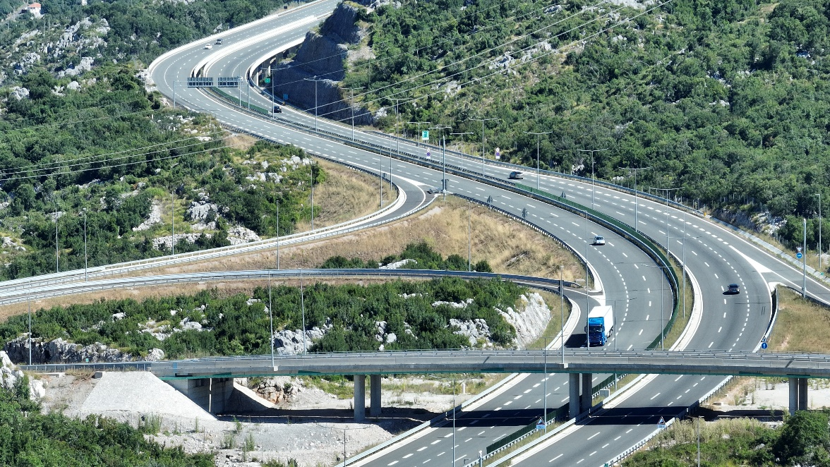

1.3. Planirana sredstva za tekuće elektro-energetsko održavanje i održavanje softvera naplate putarine iznose 1.889.239 eura.
Sredstva su planirana za realizaciju pozicija od 1.3.1-1.3.26. Od planiranih rashoda na rashode upravu odnosi se 5.000 eura, Sozine 222.876, autoputa 1.657.863 eura i 3.500 eura za Pj za izgradnju autoputeva.
Planirane obaveze će se realizovati u skladu sa Planom rada za 2026.g

1.4. Planirana sredstva za nabavku osnovnih sredstava u 2026 godini, iznose 1.490.285eura
Odlukom Vlade CG o izmjeni i dopuni Odluke o osnivanju „Monteput“ d.o.o. Podgorica („Sl.list CG“, br. 101/2020 od 9.10.2020.g), povjereni su i poslovi upravljanja autoputevima, brzim saobraćajnicama, djelovima državnog puta, putnim građevinskim objektima i pratećim sadržajima. Ubrzani tehnološki napredak dovodi do zastarjelosti i nemogućnosti obavljanja radnih procesa sa dijelom opreme, posebno u Sektoru za održavanje i upravljanje tunelom Sozina u upravnoj zgradi, i dijelom računarske opreme za potrebe PJ autoput Bar-Boljare. S tim u vezi, neophodno je izvršiti modernizaciju određene opreme i nabaviti nova sredstva za rad u cilju obezbjeđivanja bezbjednog rada posebno zaposlenih u službama koji obavljaju terenski posao , omogućiti digitalizaciju radnih procesa i s tim u vezi blagovremenu obradu i čuvanje podataka. Posebno su važna ulaganja u računarsku opremu zbog zaštite, čuvanja i obrade velike količine podataka. U cilju bezbjednog odvijanja saobraćaja, saobraćajna signalizacija igra izizetno važnu ulogu te su ulaganja u tom dijelu neophodna. U cilju adekvatnog održavanja opreme neohodna su ulaganja u nabavku opreme za održavanje obloge tunela, saobraćajne i signalizacije i rasvjete. Za potrebe sektora za održavanje i upravljanje tunelom „Sozina“ i pristupnim saobraćajnicama planirano je 503.400 eura , a za potrebe sektora za nadzor, upravljanje i održavanje autoputa 883.685 eura dok je za upravu planirano 40.000 eura a za PJ za izgradnju autoputeva 63.200 eura.

- Planirani rashodi tekućeg poslovanja:
Planirana sredstva za pokriće poslovnih rashoda i nesmetano obavljanje tekućih radnih obaveza za 2026. godinu, iznose 18.732.550 eura sa PDV-om. Rashodi uprave planirani su u iznosu od 4.392.008 eura, rashodi sektora za održavanje i upravljanje tunelom „Sozina“ i pristupnim saobraćajnicama planirani su u iznosu 2.816.838 eura sa PDV-om; sektora za nadzor, upravljanje i održavanje autoputa 10.311.701 eura i za tekuće rashode Poslovne Jedinice za izgradnju autoputeva, planirano je 1.212.002 eura sa PDV-om.

Poslovni rashodi odnose se se na:

- rashode potrošnog materijala, tekućeg održavanja i usluga (poz.2.1.)....................................................................................................5.859.701 €
- troškove osiguranja opreme i zaposlenih (poz.2.2.).....................................197.050 €
- rashode preuzetih obaveza za kredit EIB i IRFa (poz.2.3.)..........................5.293.082€
- zarade zaposlenih i članova Odbora direktora i Revizorskog odbora (poz.2.4.).....................................................................................................7.382.716 €

2.1. Rashodi potrošnog materijala, održavanja i usluga, na nivou Društva planirani su na istom novouo odnosu na prethodnu godinu. U navedenim rashodima značajno učešće imaju rashodi za električnu energiju,koji su planirani u iznosu 886.000 eura. U redovnim troškovima značajno učešće imaju troškovi materijala za tekuće održavanje, troškovi prevoza zaposlenih do naplatnih mjesta i Komandnih centara Sozina i Pelev Brijeg, troškova sudkih sporova koji se odnose na sporove iz prethodnog perioda, ostalog potrošnog materijala, licenci za rad i sl.

2.2. Troškovi osiguranja, planirani su u iznosu od 197.050 eura, a odnose se na osiguranje zaposlenih 20.200 eura, osiguranje imovine 101.350 eura, osiguranje i registracija vozila i dodatno osiguranje - odnosno kasko osiguranje 70.500 eura. I osiguranje od odgovornosti po osnovu revizija, i sl.

2.3. Rashodi kredita – planirani su u iznosu od 5.293.082 eura. Rashodi po kreditu EIB po Ugovoru br: 22549 (glavnica + kamata) iznose 1.563.156 eura. Po navedenom Ugovoru za 2024. godinu planirana je otplata kamate u dvije jednake tranše (15.04.2024.g. i 15.10.2024.g.) u iznosu od 229.822 eura i otplata glavnice kredita u iznosu od 1.333.334 eura.

Otplata kredita za napajanje autoputa električnom energijom, planirana je u iznosi 2.278.667 eura za glavnicu i 338.344 eura za kamatu.

U 2022. godini, zbog puštanja u saobraćaj autoputa Bar- Boljare, dionica Smokovac-Mateševo, bila su neophodna značajno veća finansijska sredstva za nabavku opreme. Prihodi od naplate putarine na tunelu “Sozina” nijesu bili dovoljni za pokriće svih rashoda. Iz tih razloga donešena je Odluka o kreditnom zaduženju kod IRFa, 7.000.000 eura. Za otplatu glavnice planirano je 979.087 eura a za kamatu 133.828 eura.

2.4. Zarade i ostala primanja zaposlenih usklađeni su sa očekivanim obimom poslova a vodeći računa o kadrovskim potrebama s obzirom da je organizovan smjenski rad 24h u većini sektora gdje su zaposleni angažovani na poslovima naplate, nadzora saobraćaja i održavanja, poslovima zaštite i spašavanjana u tunelu „Sozina“, i na autoputu. Dodjelom novih projekata za nastavak auto-puta biće neophodno angažovanje određenog broja inženjera adekvatno fazama realizacije projekata, za koje je neophodno planirati određena sredstva.

Organizovanjem novih službi a posebno Službe za zaštitu i spašavanje, Službe za održavanje, Službe naplate putarine, na dan 31.12.2025. godine je 319 zaposlenih na neodređeno i određeno, 3 člana odbora direktora i 3 člana revizorskog odbora.

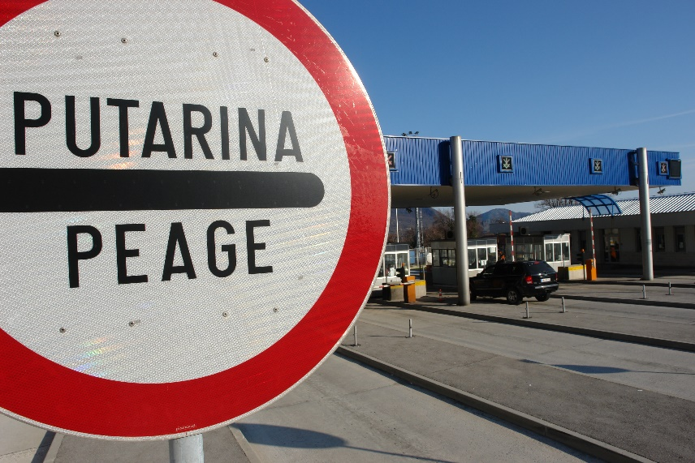
Imajući u vidu da je riječ uglavnom o smjenskom radu i 24-satnom radnom vremenu, neophodno je zbog bolovanja i drugog opravdanog odsustava planirati veći budžet za zarade, jer su u pitanju radna mjesta na kojima se ne smije prekinuti proces rada. Takođe, neophodno je planirati sredstva za angažovanje sezonskih radnika. Zarade zaposlenih obuhvataju redovnu zaradu za obavljeni rad zaposlenih na neodređeno, određeno vrijeme i sva druga primanja u skladu sa Kolektivnim ugovorom Društva. Zarade su planirane za 310 zaposlenih na neodređeno, zarade za angažovanje zaposlenih na određeno za slučaj potrebe angažovanja novih zaposlenih zbog bolovanja i drugog opravdanog odsustva, tri člana Odbora direktora i tri člana Revizorskog odbora i za 20 sezonskih radnika koji će biti angažovani prosječno 5 mjeseci i angažovanje potrebnog kadra za realizaciju novih investicija po potrebi. Rashodi za ove namjene planirani su u iznosu od 7.382.716 eura. Zarada direktora Poslovne jedinice i zaposlenih u Poslovnoj jedinici formirane su na osnovu Zaključka Vlade CG broj 08-158/3 od 23.10.2014. godine i Odluke Odbora direktora broj 7387 od 06.11.2014. godine.

- Sredstva za pomoć u rješavanju stambenih pitanja zaposlenih:
Kolektivnim ugovorom čl. 68 Društva, predviđeno je da se za ove namjene izdvajaju sredstva od 1%-3% planiranih prihoda Društva. U skladu sa tim su planirana sredstva za 2026.godinu iznose 280.000 eura . Sredstva se raspoređjuju u skladu sa Pravilnikom Društva.

- Poslovna jedinica za upravljanje projektima izgradnje autoputa i brzih saobraćajnica u Crnoj Gori:

4.1 Upravljanje upravljanje projektima izgradnje autoputa i brzih saobraćajnica u Crnoj Gori:
projektom izgradnje autoputa Bar – Boljare, dionice Smokovac – Mateševo: Poslovi upravljanja projektom izgradnje autoputa detaljno su definisani sledećim ugovornim dokumentima:
- Ugovorom o obavljanju poslova upravljanja projektom izgradnje autoputa zaključenim između „Monteput“ d.o.o. Podgorica i Ministarstva saobraćaja i pomorstva kao Investitora,
- FIDIC Ugovorom o projektovanju i izgradnji autoputa Bar – Boljare, dionice Smokovac – Mateševo zaključenim sa izvođačem radova CRBC iz NR Kine (dalje: FIDIC Ugovor), i
- Programom Radova Izvođača koji se prema FIDIC Ugovoru iz tačke 2. usaglašava između Izvođača, Nadzornog organa, Investitora i Upravljača projektom i predstavlja okvirni ugovorni dokument kojim će neposredno biti uslovljeni raspored i dinamika poslova upravljanja projektom u 2024. godini.
- Za realizaciju preostalih obaveza predviđena su sredstva 30.000 eura i to za ostale adminastrativno-tehničke troškove.

Investicije iz sredstava Kapitalnog budžeta -17 020 K03 -001

Cilj investicija je poboljšanje stanja putne infrastrukture koja će omogućiti ne samo bolju povezanost u okviru Crne Gore, već i njenu bolju regionalnu povezanost i povezivanje sa mrežom Trans-evropskih koridora uz nesmetani protok ljudi, roba, usluga i kapitala.

- Investicije iz sredstava Kapitalnog budžeta Autoput Bar-Boljare 17 020 K 03 -001 (SAP K0068)Priliv sredstava iz Kapitalnog Budžeta Vlade CG za 2026.g, sa pozicije- 17 020 K03-001 (SAP kod K0068)—Autoput Bar-Boljare---------------------------------------------------------------------65.015.002€

Višegodišnji projekat, čiji je period realizacije 2015-2035. godina i koji će se finansirati iz opštih prihoda budžeta, kredita i donacija. Sredstva planirana Kapitalnim budžetom za 2026. godinu odnose se na: izvođenje radova, usluge stručnog nadzora nad izvođenjem radova; PIU Mateševo -Andrijevica, kontrolna ispitivanja dionice autoputa Matesevo Andrijevica i brze saobracajnice Petlja Lastva Grbaljska Petlja ; Izrada idejnog projekta autoputa Bar -Boljare, dionice: Andijevica - Berane – Boljare, Tološi -Virpazar, Virpazar-Stari Bar, Smokovac-Tološi. Izrada idejnih projekata je ugovorena u 2025.g .
Planirana sredstva za izvođenje, nadzor su 54.032.463 eura, za nadzor 1.000.000 eura, za PUI 350.000 eura i kontrolna ispitivanja 100.000 eura, odnosno ukupno 55.882.463 eura.
Planirana sredstva za realizaciju ugovorenih obaveza za idejne projekte u 2026.godini iznose 9.132.539 eura.

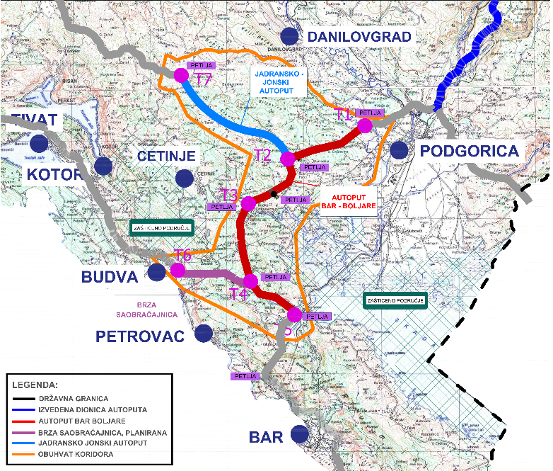

6.1 Investicije iz sredstava Kapitalnog budžeta pozicija - 17 020 K03 003-(SAP K0692)

Kapitalnim Budžetom operdijeljena su sredstva 30mil, Finansisjskim planom planirana realizacija 25.100.000 eura a preostala sredstva će se koristiti za eksproprijaciju.

U piutanju je višegodišnji projekat,period realizacije 2025-2029.
Sredstva planirana kapitalnim budžetom za 2026.godinu odnose se na: izradu glavnog projekta i izvođenje radova, angažovanje državne komisije za reviziju glavnog projekta, stručni nadzor nad izradom tehničke dokumentacije , eksproprijaciu nepokretnosti. Dužina dionice od Markovića do Lastve grbaljske je oko 10m.
Procijenjena vrijednost projegtovanja i izvođenja radova je 237.000.000,00 eura, a za realizaciju u 2026 g. planirano je 23.700.000 eura.
Za državnu komisiju za reviziju glavnog projekta za dionicu Obilaznica Budva, primorska brza saobraćajnica procijenjena vrijednost je 250.000 eura a za 2026 je planirano 200.000 eura.
Za nadzor je procijenjena vrijednost 8.470.000 eura, u 2026.g se očekuje realizacija 1.200.000 eura.

  - Iz opredijeljenih sredstava iz Kapitalnog Budžeta Vlade CG za 2025.g, Jadransko-jonski autoput i brze saobraćajnice 17 020 K03-002 (SAP K0714) planirano je finansiranje idejnih projekta, i to izrada Idejnog projekta primorske brze saobraćajnice, dionica veza sa autoputem Bar-Boljare-Markovići ; Priprema tehničke dokumentacije (Idejnog projekta) za Jadransko-jonski autoput za ukupnu dužinu kroz Crnu Goru; Revizija tehničke dokumentacije (Idejnog projekta) za Jadransko-jonski autoput za ukupnu dužinu kroz Crnu Goru i Izrada idejnih projekata brzih saobraćajnica. Procijenjena vrijednost navedenih aktivnosti je 14.050.000 eura a za 2026.g planirana sredstva iznose 2.000.000 eura.

7. Investicije iz sredstava dobiti raspoređene po Zaključku Vlade CG

Za realizaciju navedene pozicije u 2026.g. planirana su sredstva dobiti 2021-2024.g raspoređene zaključima Vlade Crne Gore u iznosu 7.384.282 eura.

7.1 Idejni/glavni projekti autoputeva i brzih saobraćajnica-procijenjena vrijednost 2.900.000 eura, očekivana realizacija u 2026.godini 1.400.000 eura.

7.2. Projektovanje-idejna rješenja planirano za 2026.g. iznos 656.062 eura.

- Izrada idejnog rješenja autoputa Andrijevica - Peć ugovoreno
- Izrada idejnog rješenja Virpazar - Sukobin-ugovoreno
- Izrada idejnog rješenja Danilovgrad – Nikšić-ugovoreno
- Izrada idejnog rješenja Jadransko-Jonskog autoputa, dionica: Čevo - granica BIH-ugovoreno
- Izrada idejnog rješenja brze saobraćanice Nikšić - Pljevlja
- Izrada idejnog rješenja brze saobraćanice Podgorica - Danilovgrad
- Izrada idejnog rješenja regionalnog puta Rijeka Crnojevića - Virpazar

7.3. Revizija projektne dokumentacije

Za komisije za reviziju planirana sredstva iznose 4.839.080 eura a odnose se na revizije idejnih rješenja.
Reviziju će obavljati komisije i to za dionicu: Andijevica - Berane - Boljare i brze sob. Smokovac-Tološi; reviziju idejnog/glavnog projekta autoputa Bar -Boljare, dionica: Tološi - Virpazar i Virpazar-Stari Bar; Komisije za reviziju ostalih projekata; reviziju idejnog projekta brze Primorske saobraćajnice, dionica: Petlja Primorske saobraćajnice – Markovići; reviziju glavnog projekta brze Primorske saobraćajnice, dionica: Markovići - Lastva Grbaljska; reviziju idejnog projekta brze saobraćajnice, dionica: Crnča – Pljevlja i reviziju Glavog projekta Mateševo – Andrijevica.

7.4. Za realizaciju projekata neophodno je formirati stručne komisije za realizaciju i praćenje određenih faza projekata. Za te namjene planirana su sredstva 489.100 eura. Finansiranje obaveza planirano je iz sredstava ostvarene dobiti Monteputa.

Napomena: Zbog raspisivanja poziva za Javne nabavke određene pozicije Finansijskog plana smo planirali u ukupnom iznosu koji se planira za raspisivanje poziva sa PDVom. Imajući u vidu da će realizacija po datim pozicijama biti djelimično u 2026.godini a većim dijelom u budućim periodima za sve iznose koji se realiziju nakon 2026. predviđene su pozicije umanjenja i iskazana su kao minusna pozicija. Umanjenja su prikazana na pozicijama 5.1.5; 6.1.4; 6.2.5 i 7.1.3.

Zaključak

Nakon detaljnog prikaza pozicija očekivanih priliva 123.472.805 u iznosu eura i odliva u iznosu 123.381.011 eura, može se zaključiti da su rashodi pokriveni prihodima i da se nakon realizacjie svih planskih obaveza, kao rezultat ostvrenja plana, očekuje pozitivan finansijski saldo u iznosu 91.794 eura.

